实 验 报 告

课程名称 软件工程
实验项目 系统分析与设计
实验仪器 个人电脑

系 别___ 软件工程系 ____
专 业____ 软件工程 ___
班级/学号__软工1403/2014011417_______
学生姓名 ________白星月_______________
实验日期 __________2016/11/12__________
成 绩 _______________________
指导教师 _ 刘建宾

1 实验内容
对名狮导学系统，利用软件工程思想和技术，对该系统进行分析与设计。

2 实验要求
选择采用结构化技术或面向对象技术开展实验工作，完成系统的需求分析和设计工作，并书写实验报告。

3实验工具与方法
实验工具：Visio 2013
实验方法：面向对象方法学

4实验结果
系统名称：名狮导学系统
4.1 根据选定系统，做出问题陈述，画出系统的数据流图/用例图。
问题陈述：名狮导学是一个专注于教育4.0，致力于为数字教育和教育内容数字化提供全面解决方案的创新型互联网平台。我们利用科技与教育融合，帮助老师和学生，为其提供全方位的优质数字教与学的服务支持。
系统用户分四种：教师会员、未注册教师用户的用户、普通管理员、超级管理员。
教师会员：
1. 有权通过邮箱获取教学电子课件；
2. 有权查看和使用教材的二级教学资源；
3. 有权查看和使用精品教学资源；
4. 有权申请样书。
5. 查看网站相关了解信息
6. 导学一级资源
7. 客服服务的权限
未注册教师用户的用户：
1、只有查看网站相关了解信息
2、导学一级资源
3、客服服务的权限
普通管理员：
1.查询用户信息
2.修改用户信息
3.删除用户信息
4.新增用户信息
5.修改该普通管理员信息
超级管理员：
1.发布导学信息
2.修改导学信息
3.删除导学信息
4.查询导学信息
5.查询用户信息
6.修改用户信息
7.删除用户信息
8.新增用户信息
9.修改该超级管理员信息
10.新增普通管理员信息
11.删除普通管理员信息
12.查找普通管理员信息
13.修改普通管理员信息
系统用例图：
教师用户：
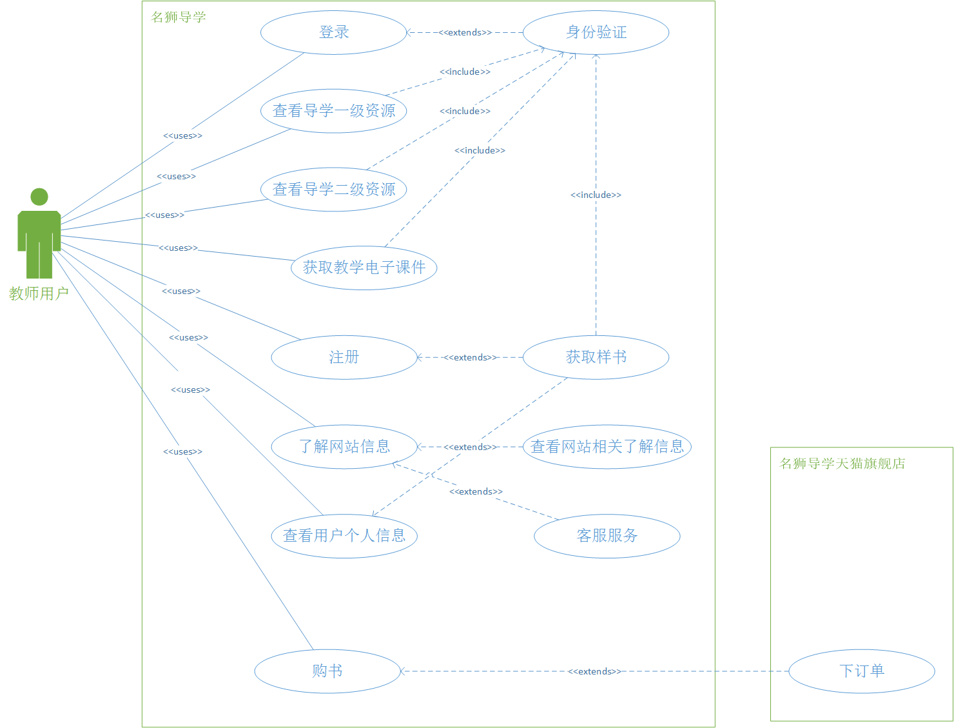
图 1教师用户用例图
未注册教师用户的用户：
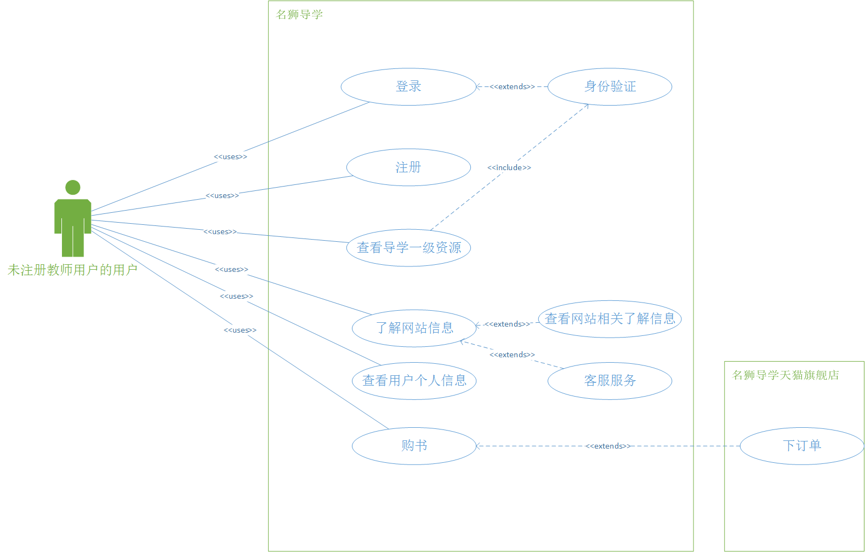
图 2未注册为教师用户的用户用例图
普通管理员:
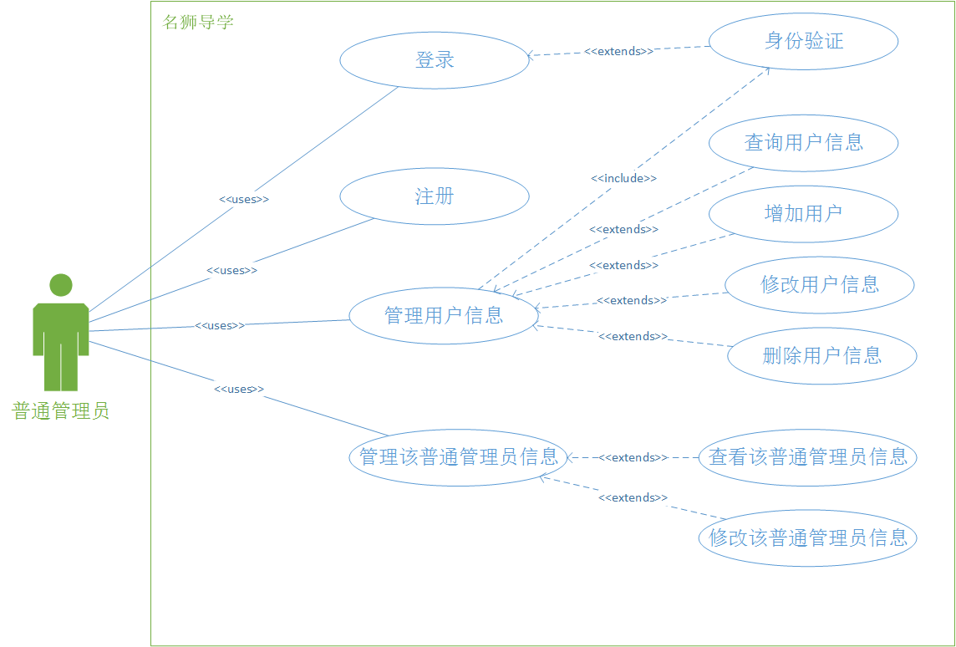
图 3普通管理员用例图
超级管理员：
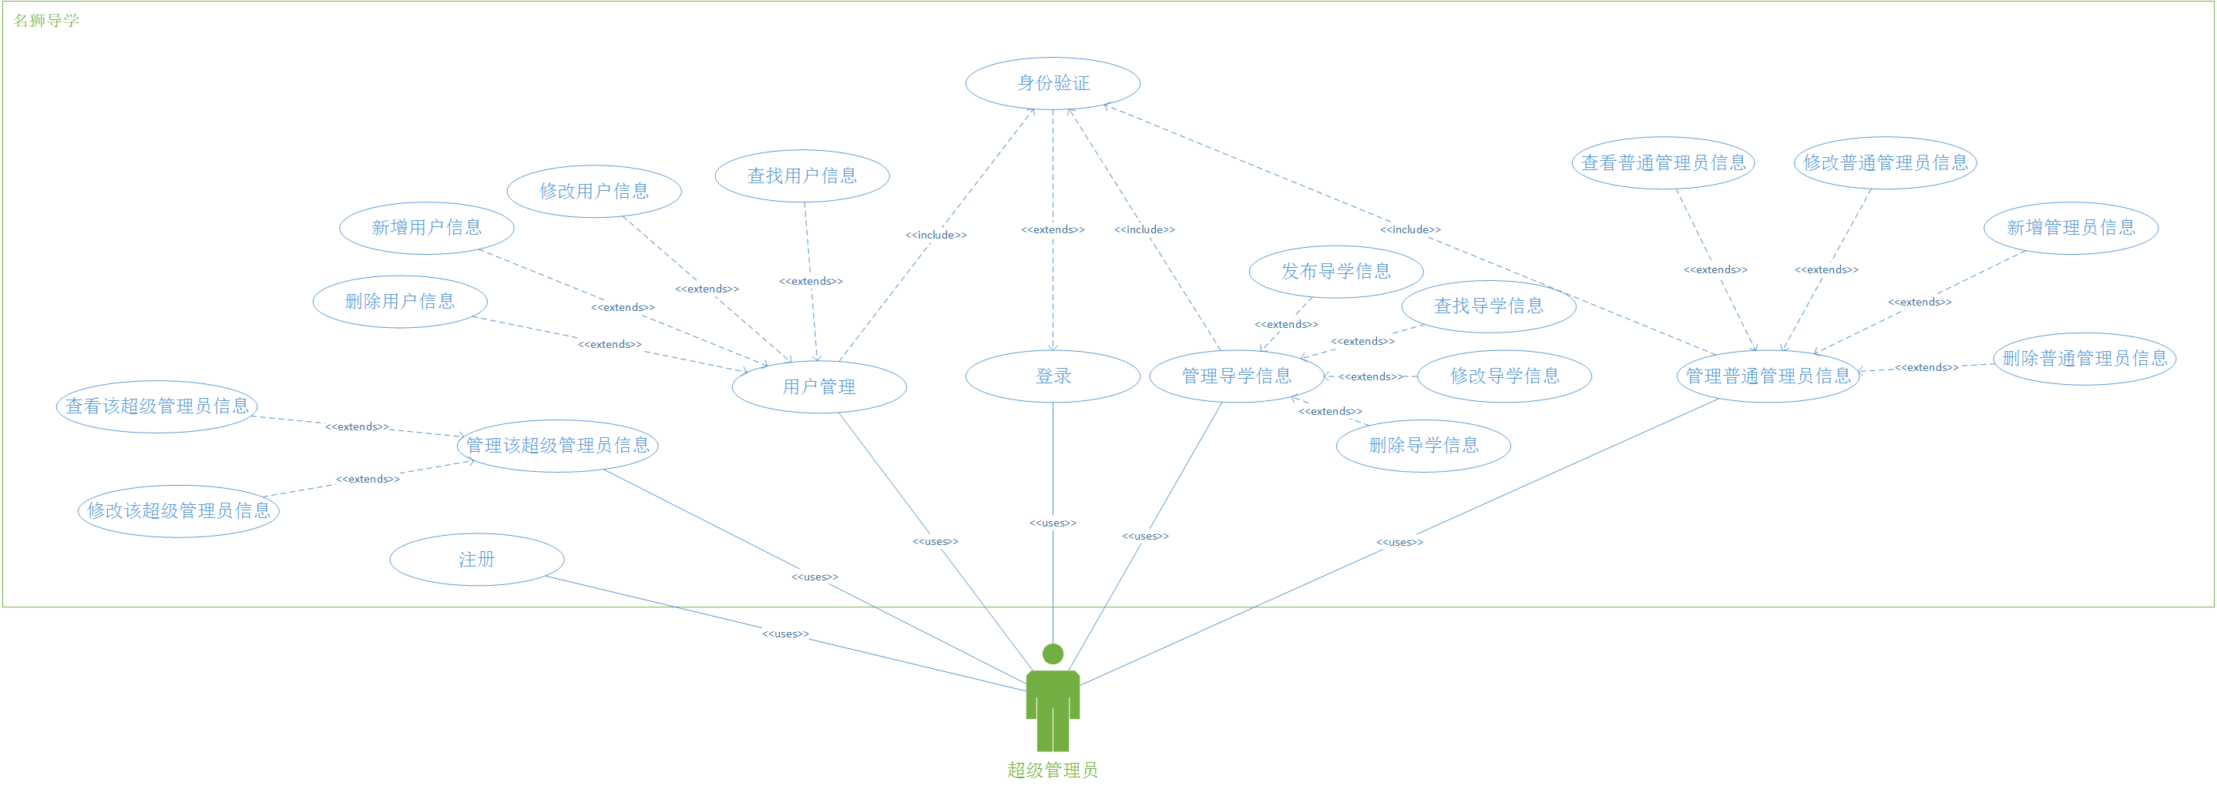
图 4超级管理员用例图
4.2 根据系统数据流图/用例图，分别给出描述说明（数据字典/用例规格说明）。
用例规格说明：
1.登录
内容（Context） | 登录描述
相关需求(Related Requirement) | 系统用户登录进入系统
语境目标(Goal In Context) | 用户只有登录以后才能进入系统进行相关操作
前提条件(Preconditions) | 用户已经注册
成功的结束状态(Successful End Condition) | 用户进入系统
失败的结束状态(Failed End Condition) | 用户输入的用户名密码错误，登录失败
主要行为者(Primary Actors) | 教师用户、普通管理员、超级管理员
次要行为者(Secondary Actors) | 未注册教师用户的用户
触发器(Trigger) | 用户登录名狮导学（点击登录界面的登录按钮）
主要流程(Main Flow) | 步骤 动作
 | 1 用户打开登录页面
 | 2 用户输入用户名、密码、验证码
 | 3 用户点击登录按钮
 | 4 跳转到名狮导学主页，进入名狮导学系统
扩展步骤(Extensions) | 步骤 动作
 | 1 身份验证，验证用户身份
 | 2 身份验证不正确，拒绝用户登录系统
2.身份验证
内容（Context） | 身份验证描述
相关需求(Related Requirement) | 验证登录系统的用户身份
语境目标(Goal In Context) | 登录系统的用户，只有验证身份后才能进入系统
前提条件(Preconditions) | 用户点击登录页面的登录按钮
成功的结束状态(Successful End Condition) | 身份验证成功，进入名狮导学系统
失败的结束状态(Failed End Condition) | 身份验证失败，拒绝登录系统
主要行为者(Primary Actors) | 教师用户、普通管理员、超级管理员
次要行为者(Secondary Actors) | 未注册教师用户的用户
触发器(Trigger) | 将用户名密码提供给系统进行验证
主要流程(Main Flow) | 步骤 动作
 | 1 向系统提供详细输入
 | 2 用户数据库验证详细数据
 | 3 用户数据库验证详细数据成功并返回相应数据
扩展步骤(Extensions) | 步骤 动作
 | 1 用户数据库未验证详细数据
 | 2 验证详细数据不成功
- 查看导学一级资源
内容（Context） | 查看导学一级资源描述
相关需求(Related Requirement) | 用户查看导学一级资源
语境目标(Goal In Context) | 登录系统的用户，查看导学一级资源
前提条件(Preconditions) | 用户进入系统
成功的结束状态(Successful End Condition) | 查看到导学一级资源
失败的结束状态(Failed End Condition) | 拒绝用户查看导学一级资源
主要行为者(Primary Actors) | 教师用户、未注册为教师用户的用户
次要行为者(Secondary Actors) | 无
触发器(Trigger) | 点击导学资源页的“导学详情”按钮
主要流程(Main Flow) | 步骤 动作
 | 1 include::身份验证
 | 2 用户进入系统
 | 3 用户点击进入导学资源
 | 4 用户点击“导学详情”按钮
 | 5 用户查看到导学一级资源
扩展步骤(Extensions) | 无
- 查看导学二级资源
内容（Context） | 查看导学二级资源描述
相关需求(Related Requirement) | 用户查看导学二级资源
语境目标(Goal In Context) | 登录系统的教师用户，查看导学二级资源
前提条件(Preconditions) | 用户进入系统
成功的结束状态(Successful End Condition) | 查看到导学二级资源
失败的结束状态(Failed End Condition) | 拒绝用户查看导学二级资源
主要行为者(Primary Actors) | 教师用户
次要行为者(Secondary Actors) | 无
触发器(Trigger) | 点击导学资源页的“导学详情”按钮
主要流程(Main Flow) | 步骤 动作
 | 1 include::身份验证
 | 2 用户进入系统
 | 3 用户点击进入导学资源
 | 4 用户点击“导学详情”按钮
 | 5 用户查看到导学二级资源
扩展步骤(Extensions) | 步骤 动作
 | 1 身份验证不是教师用户，拒绝查看导学二级资源
- 获取教学电子课件
内容（Context） | 获取教学电子课件
相关需求(Related Requirement) | 用户通过邮箱获取教学电子课件
语境目标(Goal In Context) | 需验证用户身份，验证成功后用户获取到教学电子课件
前提条件(Preconditions) | 用户验证身份成功，登录进入名狮导学系统
成功的结束状态(Successful End Condition) | 用户获取到教学电子课件
失败的结束状态(Failed End Condition) | 验证身份失败，拒绝用户获取教学电子课件
主要行为者(Primary Actors) | 教师用户
次要行为者(Secondary Actors) | 无
触发器(Trigger) | 用户发送获取教学电子课件的邮件
主要流程(Main Flow) | 步骤 动作
 | 1. 用户发送获取教学电子课件的课件
 | 2. include::身份验证
 | 3. 验证身份成功
 | 4. 系统向用户发送教学电子课件
扩展步骤(Extensions) | 步骤 动作
 | 1 身份验证不是教师用户，拒绝用户获取教学电子课件
- 注册
内容（Context） | 注册描述
相关需求(Related Requirement) | 注册新用户
语境目标(Goal In Context) | 填写注册信息，注册新用户
前提条件(Preconditions) | 进入注册界面
成功的结束状态(Successful End Condition) | 注册新用户成功
失败的结束状态(Failed End Condition) | 注册失败
主要行为者(Primary Actors) | 教师用户、普通管理员、超级管理员、普通管理员
次要行为者(Secondary Actors) | 无
触发器(Trigger) | 将注册信息插入到用户数据库
主要流程(Main Flow) | 步骤 动作
 | 1 进入注册界面
 | 2 填写注册信息
 | 3 点击注册按钮
 | 4 将注册信息插入到用户数据库
 | 5 注册成功
扩展步骤(Extensions) | 步骤 动作
 | 1 将注册信息插入到用户数据库
 | 2 注册信息插入到数据库失败拒绝注册
- 申请样书
内容（Context） | 申请样书描述
相关需求(Related Requirement) | 用户申请样书
语境目标(Goal In Context) | 申请样书，系统给用户发送样书
前提条件(Preconditions) | 用户进入注册页面或个人信息界面，填写样书信息
成功的结束状态(Successful End Condition) | 申请样书成功
失败的结束状态(Failed End Condition) | 申请样书失败
主要行为者(Primary Actors) | 教师用户
次要行为者(Secondary Actors) | 无
触发器(Trigger) | 填写样书信息，提交样书信息
主要流程(Main Flow) | 步骤 动作
 | 1 进入填写样书信息界面
 | 2 填写样书信息
 | 3 提交样书信息
 | 4 include::身份验证
 | 5 身份验证成功，样书申请成功
扩展步骤(Extensions) | 步骤 动作
 | 1 身份验证失败，拒绝申请样书
- 了解网站信息
内容（Context） | 了解网站信息描述
相关需求(Related Requirement) | 用户了解网站相关信息
语境目标(Goal In Context) | 用户点击查看网站信息
前提条件(Preconditions) | 用户进入名狮导学系统
成功的结束状态(Successful End Condition) | 用户成功查看到网站信息
失败的结束状态(Failed End Condition) | 用户失败查看到网站信息
主要行为者(Primary Actors) | 教师用户、未注册教师用户的用户
次要行为者(Secondary Actors) | 无
触发器(Trigger) | 用户点击名狮导学系统的“了解我们”界面
主要流程(Main Flow) | 步骤 动作
- 进入“名狮导学”系统
- 点击“了解我们”按钮，跳转到了解我 们界面
- 查看网站信息
扩展步骤(Extensions) | 无
- 查看网站相关了解信息
内容（Context） | 查看网站相关了解信息描述
相关需求(Related Requirement) | 用户查看网站相关了解信息
语境目标(Goal In Context) | 查看网站相关了解信息
前提条件(Preconditions) | 用户进入名狮导学
成功的结束状态(Successful End Condition) | 用户查看到网站相关了解信息
失败的结束状态(Failed End Condition) | 用户查看到网站相关了解信息失败
主要行为者(Primary Actors) | 教师用户、未注册为教师用户的用户
次要行为者(Secondary Actors) | 无
触发器(Trigger) | 用户进入了解我们界面
主要流程(Main Flow) | 步骤 动作  - 用户进入了解我们界面  - 用户查看网站相关了解信息描述
扩展步骤(Extensions) | 无
- 客服服务
内容（Context） | 客服服务描述
相关需求(Related Requirement) | 用户需要客服服务
语境目标(Goal In Context) | 用户进入客服服务
前提条件(Preconditions) | 用户进入名狮导学系统
成功的结束状态(Successful End Condition) | 进入客服服务成功
失败的结束状态(Failed End Condition) | 进入客服服务失败
主要行为者(Primary Actors) | 教师用户、未注册教师用户的用户
次要行为者(Secondary Actors) | 无
触发器(Trigger) | 用户点击服务QQ
主要流程(Main Flow) | 步骤 动作  - 用户进入了解我们界面  - 用户点击服务qq  - 用户开启服务qq，开启客服服务
扩展步骤(Extensions) | 步骤 动作  - 用户点击服务qq  - 用户没有安装最新版qq，拒绝进入客服服务

11．查看用户个人信息
内容（Context） | 查看用户个人信息描述
相关需求(Related Requirement) | 用户查询个人信息
语境目标(Goal In Context) | 用户查询个人信息
前提条件(Preconditions) | 用户进入名狮导学系统
成功的结束状态(Successful End Condition) | 用户成功查询用户个人信息
失败的结束状态(Failed End Condition) | 用户失败查询用户个人信息
主要行为者(Primary Actors) | 教师用户
次要行为者(Secondary Actors) | 未注册为教师用户的用户
触发器(Trigger) | 用户点击个人中心
主要流程(Main Flow) | 步骤 动作  - 用户点击个人中心按钮  - 用户进入个人中心
扩展步骤(Extensions) | 步骤 动作  - 用户未登录  - 跳转用户登录页面  - 登录名狮导学系统  - 用户进入个人中心

12.购书
内容（Context） | 购书描述
相关需求(Related Requirement) | 用户购买书籍
语境目标(Goal In Context) | 用户进入名狮导学系统，购买系统中所提供的一些书籍
前提条件(Preconditions) | 用户进入名狮导学系统
成功的结束状态(Successful End Condition) | 用户进入购书界面，购买图书，下订单
失败的结束状态(Failed End Condition) | 用户进入购书界面失败
主要行为者(Primary Actors) | 教师用户、未注册教师用户的用户
次要行为者(Secondary Actors) | 无
触发器(Trigger) | 用户点击“名狮书城”
主要流程(Main Flow) | 步骤 动作  - 用户进入“名狮导学”系统  - 用户点击“名狮导学书城”  - 用户进入名狮导学书城，下订单，购书
扩展步骤(Extensions) | 无
13.下订单
内容（Context） | 下订单描述
相关需求(Related Requirement) | 用户下订单购买图书
语境目标(Goal In Context) | 用户下订单
前提条件(Preconditions) | 用户进入名狮导学系统
成功的结束状态(Successful End Condition) | 下订单成功
失败的结束状态(Failed End Condition) | 下订单失败
主要行为者(Primary Actors) | 教师用户、未注册教师用户的用户
次要行为者(Secondary Actors) | 无
触发器(Trigger) | 用户点击“名狮书城”
主要流程(Main Flow) | 步骤 动作  - 用户点击“名狮书城”  - 用户进入名狮书城官方旗舰店  - 用户下订单购买书籍
扩展步骤(Extensions) | 无
14.管理用户信息
内容（Context） | 管理用户信息描述
相关需求(Related Requirement) | 管理员管理用户信息
语境目标(Goal In Context) | 管理用户信息，可对用户信息进行增删改查操作
前提条件(Preconditions) | 管理员进入名狮导学系统后台管理
成功的结束状态(Successful End Condition) | 管理员成功管理用户信息
失败的结束状态(Failed End Condition) | 管理员失败管理用户信息
主要行为者(Primary Actors) | 普通管理员、超级管理员
次要行为者(Secondary Actors) | 无
触发器(Trigger) | 管理员点击管理用户信息的按钮
主要流程(Main Flow) | 步骤 动作  - 管理员登录进入名狮导学系统后台  - include::身份验证  - 管理员点击管理用户信息的按钮  - 管理员进入管理用户信息功能
扩展步骤(Extensions) | 步骤 动作  - 登录验证失败  - 拒绝管理用户信息
15.查询用户信息
内容（Context） | 查询用户信息描述
相关需求(Related Requirement) | 管理员进入用户信息管理功能，查询用户信息
语境目标(Goal In Context) | 管理员查询用户信息
前提条件(Preconditions) | 管理员进入“名狮导学”系统后台
成功的结束状态(Successful End Condition) | 管理员成功查询用户信息
失败的结束状态(Failed End Condition) | 管理员失败查询用户信息
主要行为者(Primary Actors) | 普通管理员、超级管理员
次要行为者(Secondary Actors) | 无
触发器(Trigger) | 管理员进入管理用户信息功能，点击查询用户信息
主要流程(Main Flow) | 步骤 动作  - 管理员进入管理用户信息功能  - 管理员进入查询界面  - 管理员输入查询信息  - 管理员点击查询信息按钮  - 系统返回查询信息
扩展步骤(Extensions) | 步骤 动作  - 管理员输入的查询信息错误  - 查询失败
16.增加用户信息
内容（Context） | 增加用户信息描述
相关需求(Related Requirement) | 管理员进入用户信息管理功能，增加用户信息
语境目标(Goal In Context) | 管理员增加用户信息
前提条件(Preconditions) | 管理员进入“名狮导学”系统后台
成功的结束状态(Successful End Condition) | 管理员成功增加用户信息
失败的结束状态(Failed End Condition) | 管理员失败增加用户信息
主要行为者(Primary Actors) | 普通管理员、超级管理员
次要行为者(Secondary Actors) | 无
触发器(Trigger) | 管理员进入管理用户信息功能，点击增加用户信息
主要流程(Main Flow) | 步骤 动作  - 管理员进入管理用户信息功能  - 管理员进入增加界面  - 管理员输入增加的用户信息  - 管理员点击增加信息按钮  5 系统返回增加信息
扩展步骤(Extensions) | 步骤 动作  1 管理员输入的增加用户信息错误  2 新增数据插入数据库失败，增加失败
17.删除用户信息
内容（Context） | 删除用户信息描述
相关需求(Related Requirement) | 管理员进入用户信息管理功能，删除用户信息
语境目标(Goal In Context) | 管理员删除用户信息
前提条件(Preconditions) | 管理员进入“名狮导学”系统后台
成功的结束状态(Successful End Condition) | 管理员成功删除用户信息
失败的结束状态(Failed End Condition) | 管理员失败删除用户信息
主要行为者(Primary Actors) | 普通管理员、超级管理员
次要行为者(Secondary Actors) | 无
触发器(Trigger) | 管理员进入管理用户信息功能，点击删除用户信息
主要流程(Main Flow) | 步骤 动作  - 管理员进入管理用户信息功能  - 管理员进入删除界面  - 管理员输入删除的用户信息  - 管理员点击删除信息按钮  - 返回用户信息管理界面
扩展步骤(Extensions) | 步骤 动作  1 管理员输入的删除用户信息错误  2 删除数据失败
18.管理该管理员信息
内容（Context） | 管理该管理员信息
相关需求(Related Requirement) | 管理员管理该管理员信息
语境目标(Goal In Context) | 管理员管理该管理员信息
前提条件(Preconditions) | 管理员进入“名狮导学”系统后台
成功的结束状态(Successful End Condition) | 管理员成功进入管理管理员信息
失败的结束状态(Failed End Condition) | 管理员失败进入管理管理员信息
主要行为者(Primary Actors) | 普通管理员、超级管理员
次要行为者(Secondary Actors) | 无
触发器(Trigger) | 管理员点击进入管理管理员信息界面
主要流程(Main Flow) | 步骤 动作  - 管理员登录进入名狮导学系统后台  2 include::身份验证  3 管理员点击管理管理员信息的按钮  4 管理员进入管理管理员信息功能
扩展步骤(Extensions) | 步骤 动作  1 身份验证失败拒绝进入管理管理员信息界面
19查看该管理员信息
内容（Context） | 查看该管理员信息描述
相关需求(Related Requirement) | 管理员查询管理员信息
语境目标(Goal In Context) | 管理员查询管理员信息
前提条件(Preconditions) | 管理员进入名狮导学系统后台
成功的结束状态(Successful End Condition) | 管理员成功查看管理员个人信息
失败的结束状态(Failed End Condition) | 管理员失败查看管理员个人信息
主要行为者(Primary Actors) | 普通管理员、超级管理员
次要行为者(Secondary Actors) | 无
触发器(Trigger) | 用户点击个人中心
主要流程(Main Flow) | 步骤 动作  1 管理员点击查看信息按钮  2 进入管理员信息界面
扩展步骤(Extensions) | 无
20.修改该管理员信息
内容（Context） | 修改该管理员信息描述
相关需求(Related Requirement) | 管理员修改个人信息
语境目标(Goal In Context) | 管理员修改个人信息
前提条件(Preconditions) | 管理员进入名狮导学系统后台
成功的结束状态(Successful End Condition) | 管理员成功修改个人信息
失败的结束状态(Failed End Condition) | 管理员失败修改个人信息
主要行为者(Primary Actors) | 普通管理员、超级管理员
次要行为者(Secondary Actors) | 无
触发器(Trigger) | 管理员输入修改信息
主要流程(Main Flow) | 步骤 动作  - 管理员进入修改信息界面  - 管理员输入修改信息  - 管理员点击修改按钮提交修改信息  4 修改成功
扩展步骤(Extensions) | 无
21.管理导学信息
内容（Context） | 管理导学信息描述
相关需求(Related Requirement) | 管理员管理导学信息
语境目标(Goal In Context) | 管理导学信息，可对导学信息进行增删改查操作
前提条件(Preconditions) | 管理员进入名狮导学系统后台管理
成功的结束状态(Successful End Condition) | 管理员成功管理导学信息
失败的结束状态(Failed End Condition) | 管理员失败管理导学信息
主要行为者(Primary Actors) | 超级管理员
次要行为者(Secondary Actors) | 无
触发器(Trigger) | 管理员点击管理导学信息的按钮
主要流程(Main Flow) | 步骤 动作  - 管理员登录进入名狮导学系统后台  - include::身份验证  - 管理员点击管理导学信息的按钮  - 管理员进入管理导学信息功能
扩展步骤(Extensions) | 步骤 动作  - 登录验证失败  - 拒绝管理导学信息
22.查询导学信息
内容（Context） | 查询导学信息描述
相关需求(Related Requirement) | 管理员进入导学信息管理功能，查询导学信息
语境目标(Goal In Context) | 管理员查询导学信息
前提条件(Preconditions) | 管理员进入“名狮导学”系统后台
成功的结束状态(Successful End Condition) | 管理员成功查询导学信息
失败的结束状态(Failed End Condition) | 管理员失败查询导学信息
主要行为者(Primary Actors) | 超级管理员
次要行为者(Secondary Actors) | 无
触发器(Trigger) | 管理员进入管理导学信息功能，点击查询导学信息
主要流程(Main Flow) | 步骤 动作  1 管理员进入导学信息功能  2 管理员进入查询界面  3 管理员输入查询信息  4 管理员点击查询信息按钮  5 系统返回查询信息
扩展步骤(Extensions) | 步骤 动作  - 管理员输入的查询信息错误  - 查询失败
23.增加导学信息
内容（Context） | 增加导学信息描述
相关需求(Related Requirement) | 管理员进入导学信息管理功能，增加导学信息
语境目标(Goal In Context) | 管理员增加导学信息
前提条件(Preconditions) | 管理员进入“名狮导学”系统后台
成功的结束状态(Successful End Condition) | 管理员成功增加导学信息
失败的结束状态(Failed End Condition) | 管理员失败增加导学信息
主要行为者(Primary Actors) | 超级管理员
次要行为者(Secondary Actors) | 无
触发器(Trigger) | 管理员进入管理导学信息功能，点击增加导学信息
主要流程(Main Flow) | 步骤 动作  - 管理员进入管理导学信息功能  - 管理员进入增加界面  - 管理员输入增加的导学信息  4 管理员点击增加信息按钮  5 系统返回增加信息
扩展步骤(Extensions) | 步骤 动作  1 管理员输入的增加导学信息错误  2 新增数据插入数据库失败，增加失败
24.删除导学信息
内容（Context） | 删除导学信息描述
相关需求(Related Requirement) | 管理员进入导学信息管理功能，删除导学信息
语境目标(Goal In Context) | 管理员删除导学信息
前提条件(Preconditions) | 管理员进入“名狮导学”系统后台
成功的结束状态(Successful End Condition) | 管理员成功删除导学信息
失败的结束状态(Failed End Condition) | 管理员失败删除导学信息
主要行为者(Primary Actors) | 超级管理员
次要行为者(Secondary Actors) | 无
触发器(Trigger) | 管理员进入管理导学信息功能，点击删除导学信息
主要流程(Main Flow) | 步骤 动作  1 管理员进入管理导学信息功能  - 管理员进入删除界面  - 管理员输入删除的导学信息  - 管理员点击删除信息按钮  5 返回导学信息管理界面
扩展步骤(Extensions) | 步骤 动作  1 管理员输入的删除导学信息错误  2 删除数据失败
25.管理普通管理员信息
内容（Context） | 管理普通管理员信息描述
相关需求(Related Requirement) | 管理员管理普通管理员信息
语境目标(Goal In Context) | 管理普通管理员信息，可对普通管理员信息进行增删改查操作
前提条件(Preconditions) | 管理员进入名狮导学系统后台管理
成功的结束状态(Successful End Condition) | 管理员成功管理普通管理员信息
失败的结束状态(Failed End Condition) | 管理员失败管理普通管理员信息
主要行为者(Primary Actors) | 超级管理员
次要行为者(Secondary Actors) | 无
触发器(Trigger) | 管理员点击管理普通管理员信息的按钮
主要流程(Main Flow) | 步骤 动作  - 管理员登录进入名狮导学系统后台  - include::身份验证  - 管理员点击管理普通管理员信息的按钮  - 管理员进入管理普通管理员信息功能
扩展步骤(Extensions) | 步骤 动作  - 登录验证失败  - 拒绝管理普通管理员信息
26.查询普通管理员信息
内容（Context） | 查询导学信息描述
相关需求(Related Requirement) | 管理员进入普通管理员信息管理功能，查询普通管理员信息
语境目标(Goal In Context) | 管理员查询普通管理员信息
前提条件(Preconditions) | 管理员进入“名狮导学”系统后台
成功的结束状态(Successful End Condition) | 管理员成功查询普通管理员信息
失败的结束状态(Failed End Condition) | 管理员失败查询普通管理员信息
主要行为者(Primary Actors) | 超级管理员
次要行为者(Secondary Actors) | 无
触发器(Trigger) | 管理员进入管理普通管理员信息功能，点击查询普通管理员信息
主要流程(Main Flow) | 步骤 动作  1 管理员进入普通管理员信息功能  2 管理员进入查询界面  3 管理员输入查询信息  4 管理员点击查询信息按钮  5 系统返回查询信息
扩展步骤(Extensions) | 步骤 动作  - 管理员输入的查询信息错误  - 查询失败
27.增加普通管理员信息
内容（Context） | 增加普通管理员信息描述
相关需求(Related Requirement) | 管理员进入普通管理员信息管理功能，增加普通管理员信息
语境目标(Goal In Context) | 管理员增加普通管理员信息
前提条件(Preconditions) | 管理员进入“名狮导学”系统后台
成功的结束状态(Successful End Condition) | 管理员成功增加普通管理员信息
失败的结束状态(Failed End Condition) | 管理员失败增加普通管理员信息
主要行为者(Primary Actors) | 超级管理员
次要行为者(Secondary Actors) | 无
触发器(Trigger) | 管理员进入管理普通管理员信息功能，点击增加普通管理员信息
主要流程(Main Flow) | 步骤 动作  - 管理员进入管理普通管理员信息功能  - 管理员进入增加界面  - 管理员输入增加的导学信息  4 管理员点击增加信息按钮  5 系统返回增加信息
扩展步骤(Extensions) | 步骤 动作  1 管理员输入的增加普通管理员信息错误  2 新增数据插入数据库失败，增加失败
28.删除普通管理员信息
内容（Context） | 删除普通管理员信息描述
相关需求(Related Requirement) | 管理员进入普通管理员信息管理功能，删除普通管理员信息
语境目标(Goal In Context) | 管理员删除普通管理员信息
前提条件(Preconditions) | 管理员进入“名狮导学”系统后台
成功的结束状态(Successful End Condition) | 管理员成功删除普通管理员信息
失败的结束状态(Failed End Condition) | 管理员失败删除普通管理员信息
主要行为者(Primary Actors) | 超级管理员
次要行为者(Secondary Actors) | 无
触发器(Trigger) | 管理员进入管理普通管理员信息功能，点击删除普通管理员信息
主要流程(Main Flow) | 步骤 动作  1 管理员进入管理普通管理员信息功能  - 管理员进入删除界面  - 管理员输入删除的普通管理员信息 管理员点击删除信息按钮  5 返回普通管理员信息管理界面
扩展步骤(Extensions) | 步骤 动作  1 管理员输入的删除普通管理员信息错误  2 删除数据失败

4.3 建立系统的实体关系图/领域类图并给出文字描述。
领域类图：
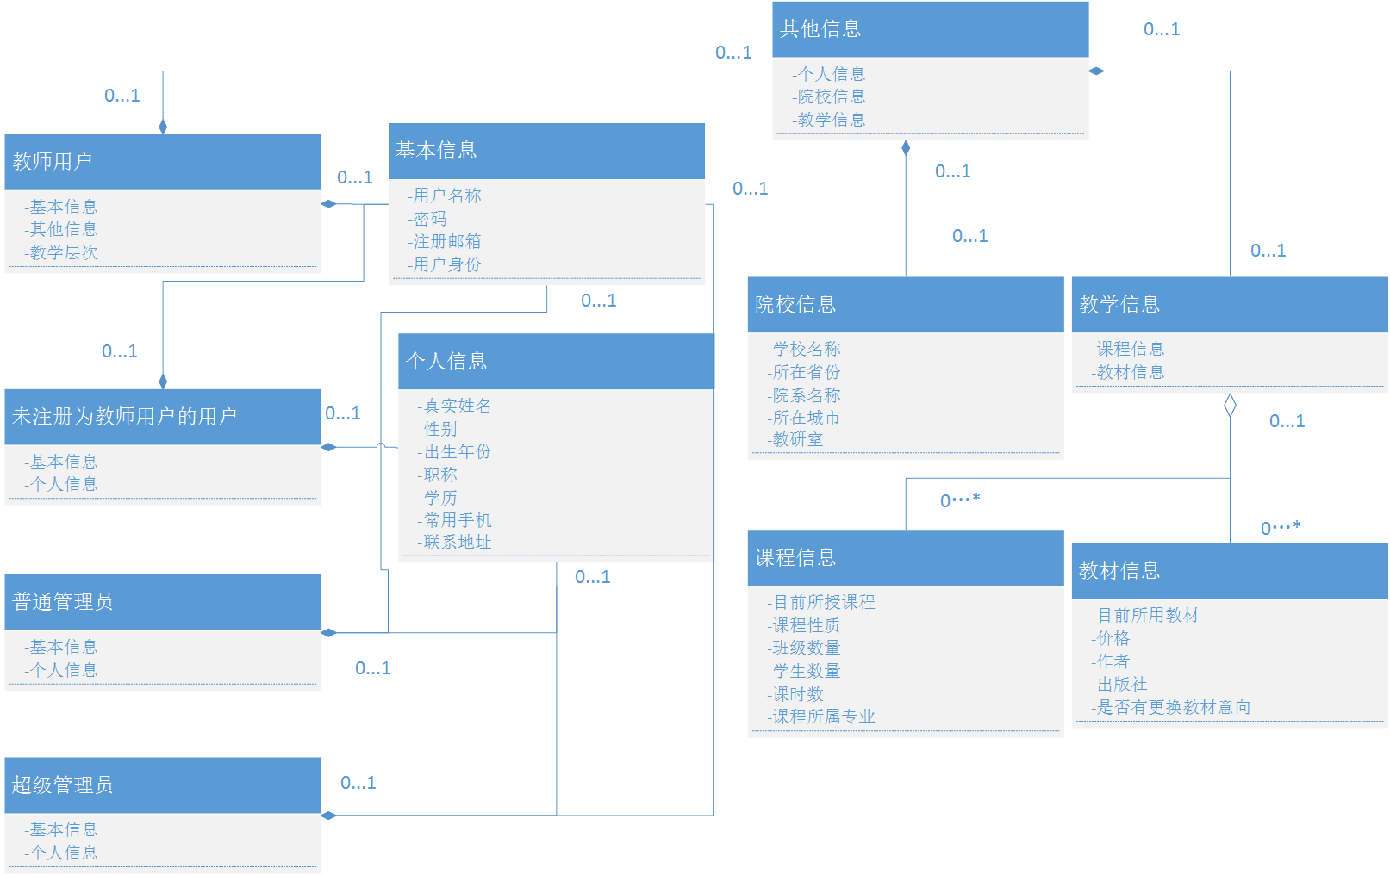
图 5领域类图
描述：
名狮导学系统需包含三种信息：基本信息、个人信息、其他信息，其他信息中包含两类信息：院校信息、教学信息，教学信息中包含两种信息：课程信息、教材信息。教师用户需三种信息全包含，未注册为教师用户的用户、普通管理员和超级管理员需包含基本信息和个人信息。
4.4 根据系统分析文档，结合设计工作，画出系统设计的功能层次结构图并给出描述说明。
系统设计的功能层次结构图：
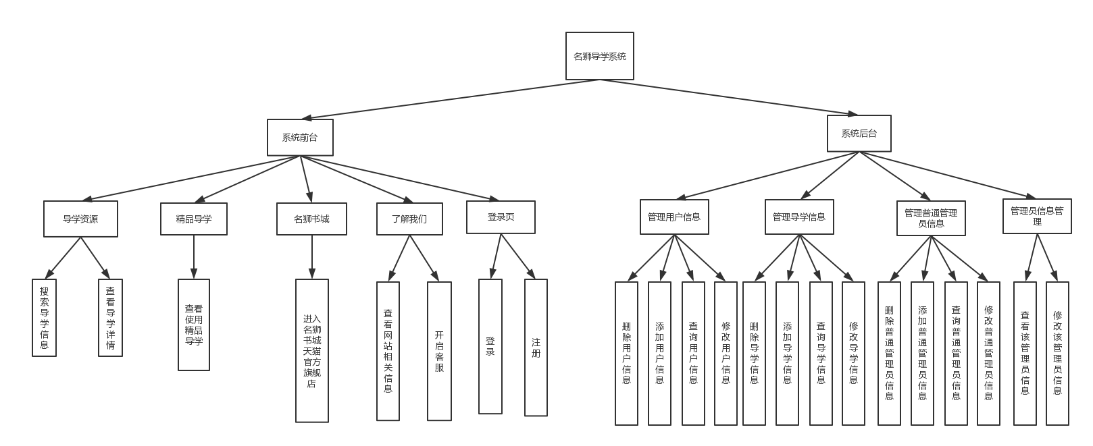
图 6系统设计的一级功能层次结构图
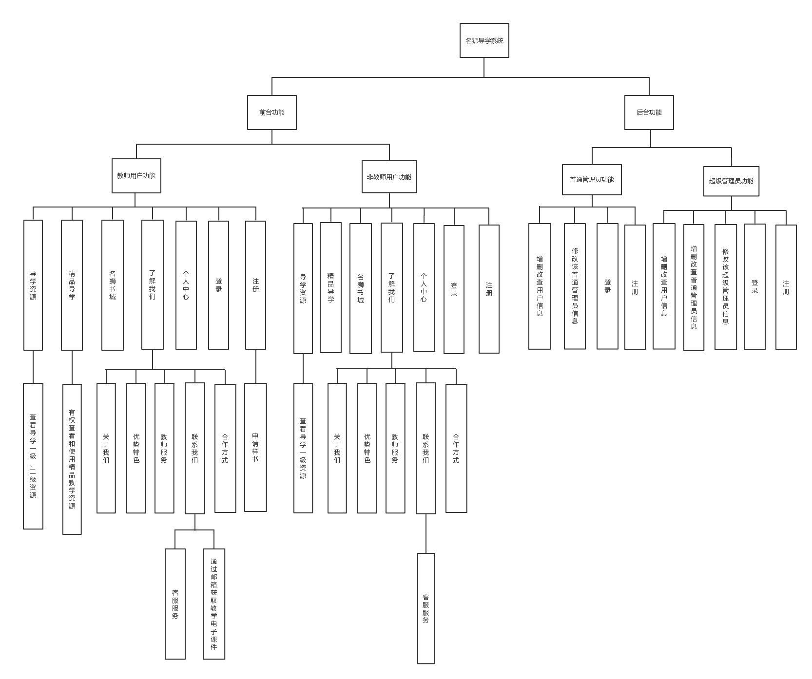
图 7系统设计的二级功能层次结构图
描述说明：
名狮导学系统分为前台和后台，前台用户为教师用户和未注册为教师用户的用户，后台用户为普通管理员和超级管理员。本系统主要实现用户登录注册，前台功能针对教师用户、未注册教师用户的用户，功能主要是查看导学资源、精品导学、名狮书城、了解网站信息、个人中心，后台功能主要针对普通管理员和超级管理员，普通管理员的功能是增删改查用户信息、修改该普通管理员信息，超级管理员的功能是增删改查用户信息、增删改查导学信息、增删改查普通管理员信息。
4.5 画出系统设计的模块结构图/类图、包图。
模块结构包图：
根据对系统的分析，系统可分成四个包。

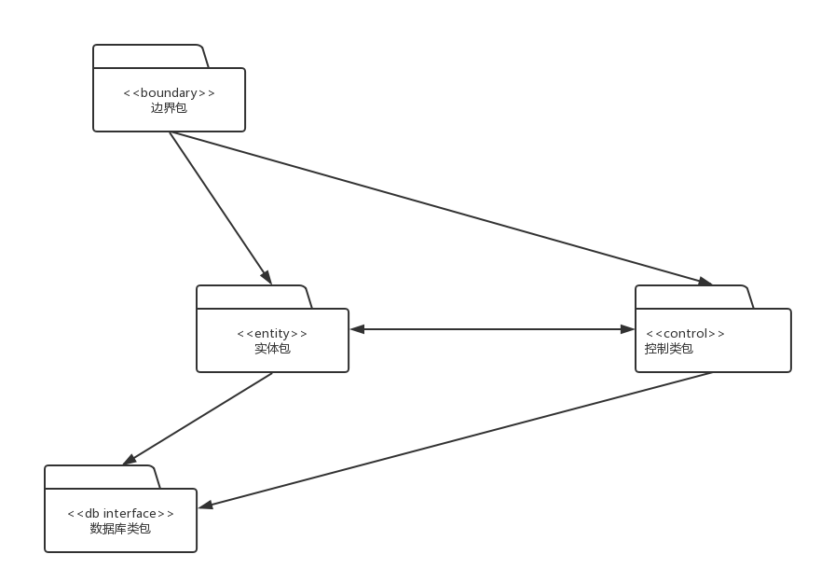
图 8名狮导学系统包图

模块结构类图：
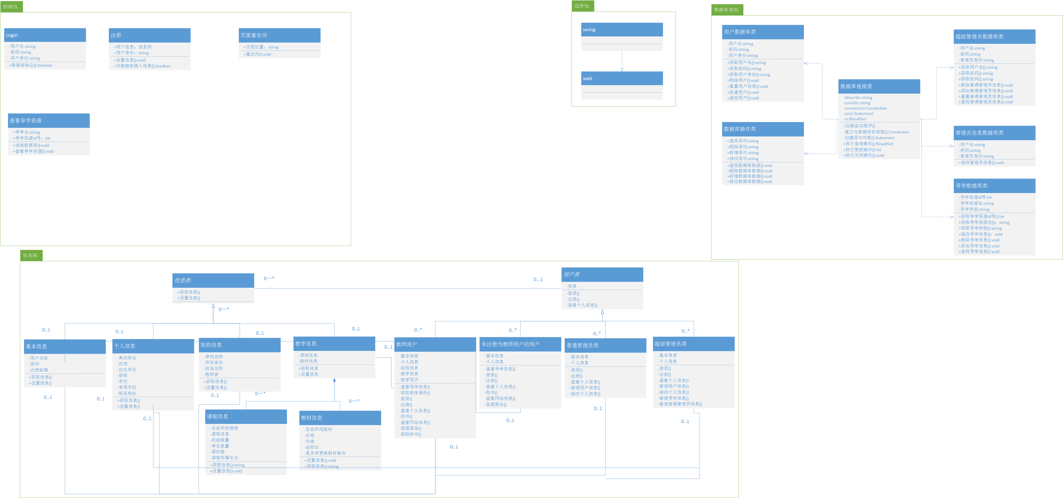
图 9模块结构类图
4.6 给出系统数据库设计的表结构。
（1）教师用户表(teacheruser)
列名 | 类型 | 说明
Teacheruser_id | auto_increment,not null, unique | 教师用户id号，自增长int型，主键，不为空，值唯一
Teacheruser_jxcc | Varchar(50), auto_increment,not null, unique,check | 教学层次，可变长，不为空，值在‘高职高专’、‘本科’、‘应用型本科’、‘中职’中选择
Teacheruser_username | Varchar(50), not null, unique, | 教师用户名称，可变长，不为空，值唯一
Teacheruser_password | Varchar(50), not null, unique, | 教师用户密码，可变长，不为空
Teacheruser_email | Varchar(50), not null, unique, | 教师用户邮箱，可变长，不为空
Teacheruser_truename | Varchar(50), not null, unique, | 教师用户真实姓名，可变长，不为空
Teacheruser_sex | Char(8), not null, unique, | 教师用户性别，值是‘男’或‘女’
Teacheruser_ccnf | Char(4), not null, unique, | 教师用户出生年份，值的范围是1950至1996中选
Teacheruser_zc | Varchar(50), not null, unique, | 教师用户职称，值在‘教授’、‘副教授’、‘讲师’、‘助教’中选择
Teacheruser_xl | Varchar(50) | 教师用户学历，值在‘专科’、‘本科’、‘硕士研究生’、‘博士研究生’中选择
Teacheruser_cysj | int(11) | 教师用户常用手机，值是11位的int型
Teacheruser_lxdz | Varchar(500) | 教师用户联系地址
Teacheruser_xxmc | Varchar(500) | 教师用户学校名称
Teacheruser_szsf | Varchar(50) | 教师用户所在省份,值在中国的省份中选择
Teacheruser_yxmc | Varchar(500) | 教师用户院系名称
Teacheruser_szcs | Varchar(500) | 教师用户所在城市
Teacheruser_jys | Varchar(500) | 教师用户教研室
教学信息表
列名 | 类型 | 说明
Course_id | auto_increment,not null, unique | 目前课程id号，主键，不为空，值唯一，自增长类型
Course_style | Varchar(20) | 课程类型，值在‘选修’、‘必修’中选择
Course_bjsl | int | 班级数量
Course_sl | int | 学生数量
Course_kss | int | 课时数
Course_sszy | Varchar(500) | 课程所属专业
Course_syjc | Varchar(500) | 目前所用教材
Course_price | Int | 价格
Course_zz | Varchar(50) | 作者
Course_cbs | Varchar(500) | 出版社
Course_ghyx | boolean | 是否有更换教材意向

未注册教师用户的用户表
列名 | 类型 | 说明
NoTeacheruser_id | auto_increment,not null, unique | 用户id号，自增长int型，主键，不为空，值唯一
NoTeacheruser_username | Varchar(50) | 用户名称，可变长，不为空，值唯一
NoTeacheruser_password | Varchar(50) | 用户密码，可变长，不为空
NoTeacheruser_email | Varchar(50) | 用户邮箱，可变长，不为空
NoTeacheruser_truename | Varchar(50) | 用户真实姓名，可变长，不为空
NoTeacheruser_sex | Char(8) | 用户性别，值是‘男’或‘女’
NoTeacheruser_ccnf | Char(4) | 用户出生年份，值的范围是1950至1996中选
NoTeacheruser_cysj | int | 用户常用手机，值是11位的int型
NoTeacheruser_lxdz | Varchar(500) | 用户联系地址
NoTeacheruser_szsf | Varchar(50) | 用户所在省份,值在中国的省份中选择或‘国外’
NoTeacheruser_szcs | Varchar(500) | 用户所在城市
管理员表
列名 | 类型 | 说明
Administrator_id | auto_increment,not null, unique | 用户id号，自增长int型，主键，不为空，值唯一
Administrator_sf | Varchar(50) | 用户身份，值在‘普通管理员’或‘超级管理员’中选择
Administrator _username | Varchar(50) | 用户名称，可变长，不为空，值唯一
Administrator _password | Varchar(50) | 用户密码，可变长，不为空
Administrator _email | Varchar(50) | 用户邮箱，可变长，不为空
Administrator _truename | Varchar(50) | 用户真实姓名，可变长，不为空
Administrator _sex | Char(8) | 用户性别，值是‘男’或‘女’
Administrator _ccnf | Char(4) | 用户出生年份，值的范围是1950至1996中选
Administrator _cysj | int | 用户常用手机，值是11位的int型
Administrator _lxdz | Varchar(500) | 用户联系地址
Administrator _szsf | Varchar(50) | 用户所在省份,值在中国的省份中选择或‘国外’
Administrator _szcs | Varchar(500) | 用户所在城市

4.7 画出典型模块详细设计的处理流程图(程序流程图/PAD图/NS图/活动图)。
活动图：
教师用户活动图：
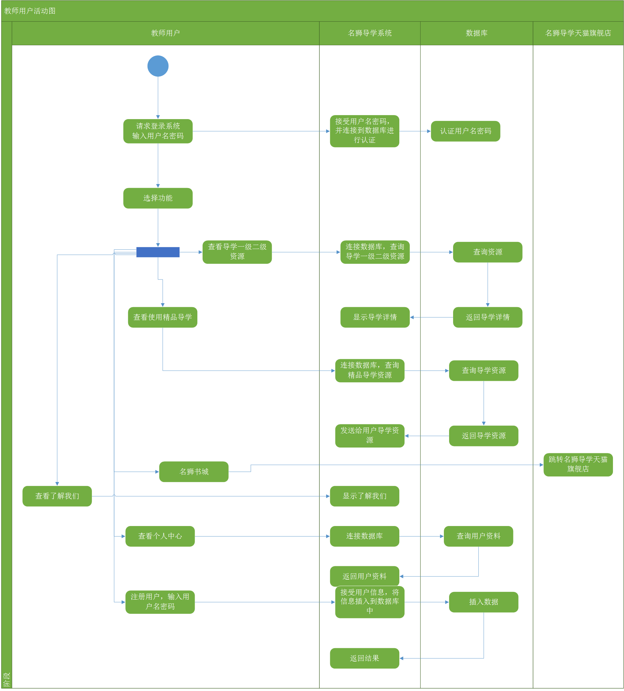
图 10教师用户活动图
未注册教师用户的用户活动图：
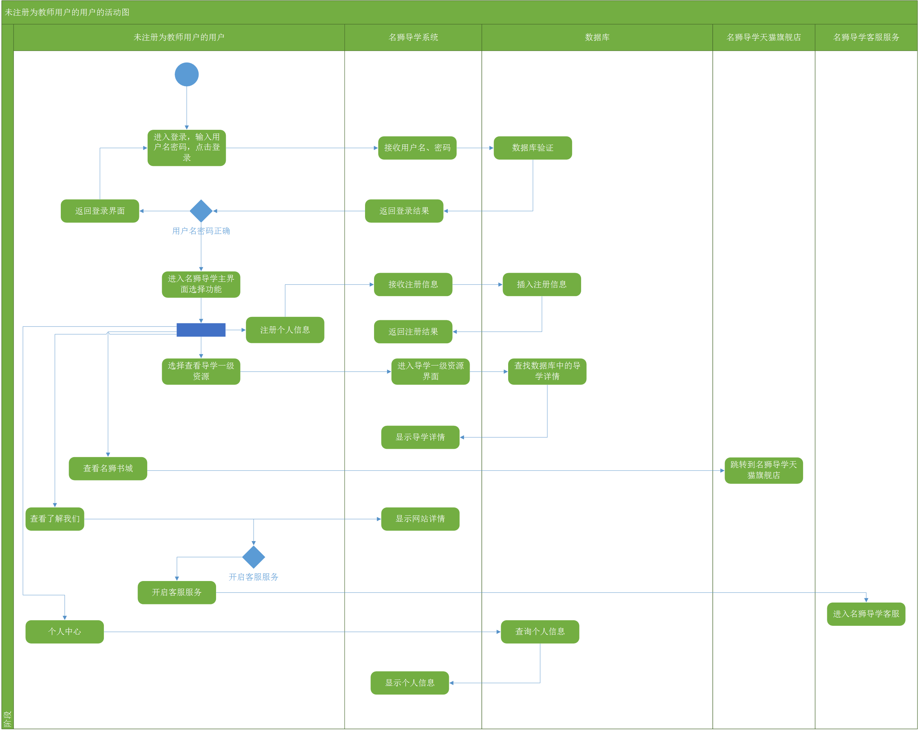
图 11未注册教师用户的用户活动图
普通管理员活动图：
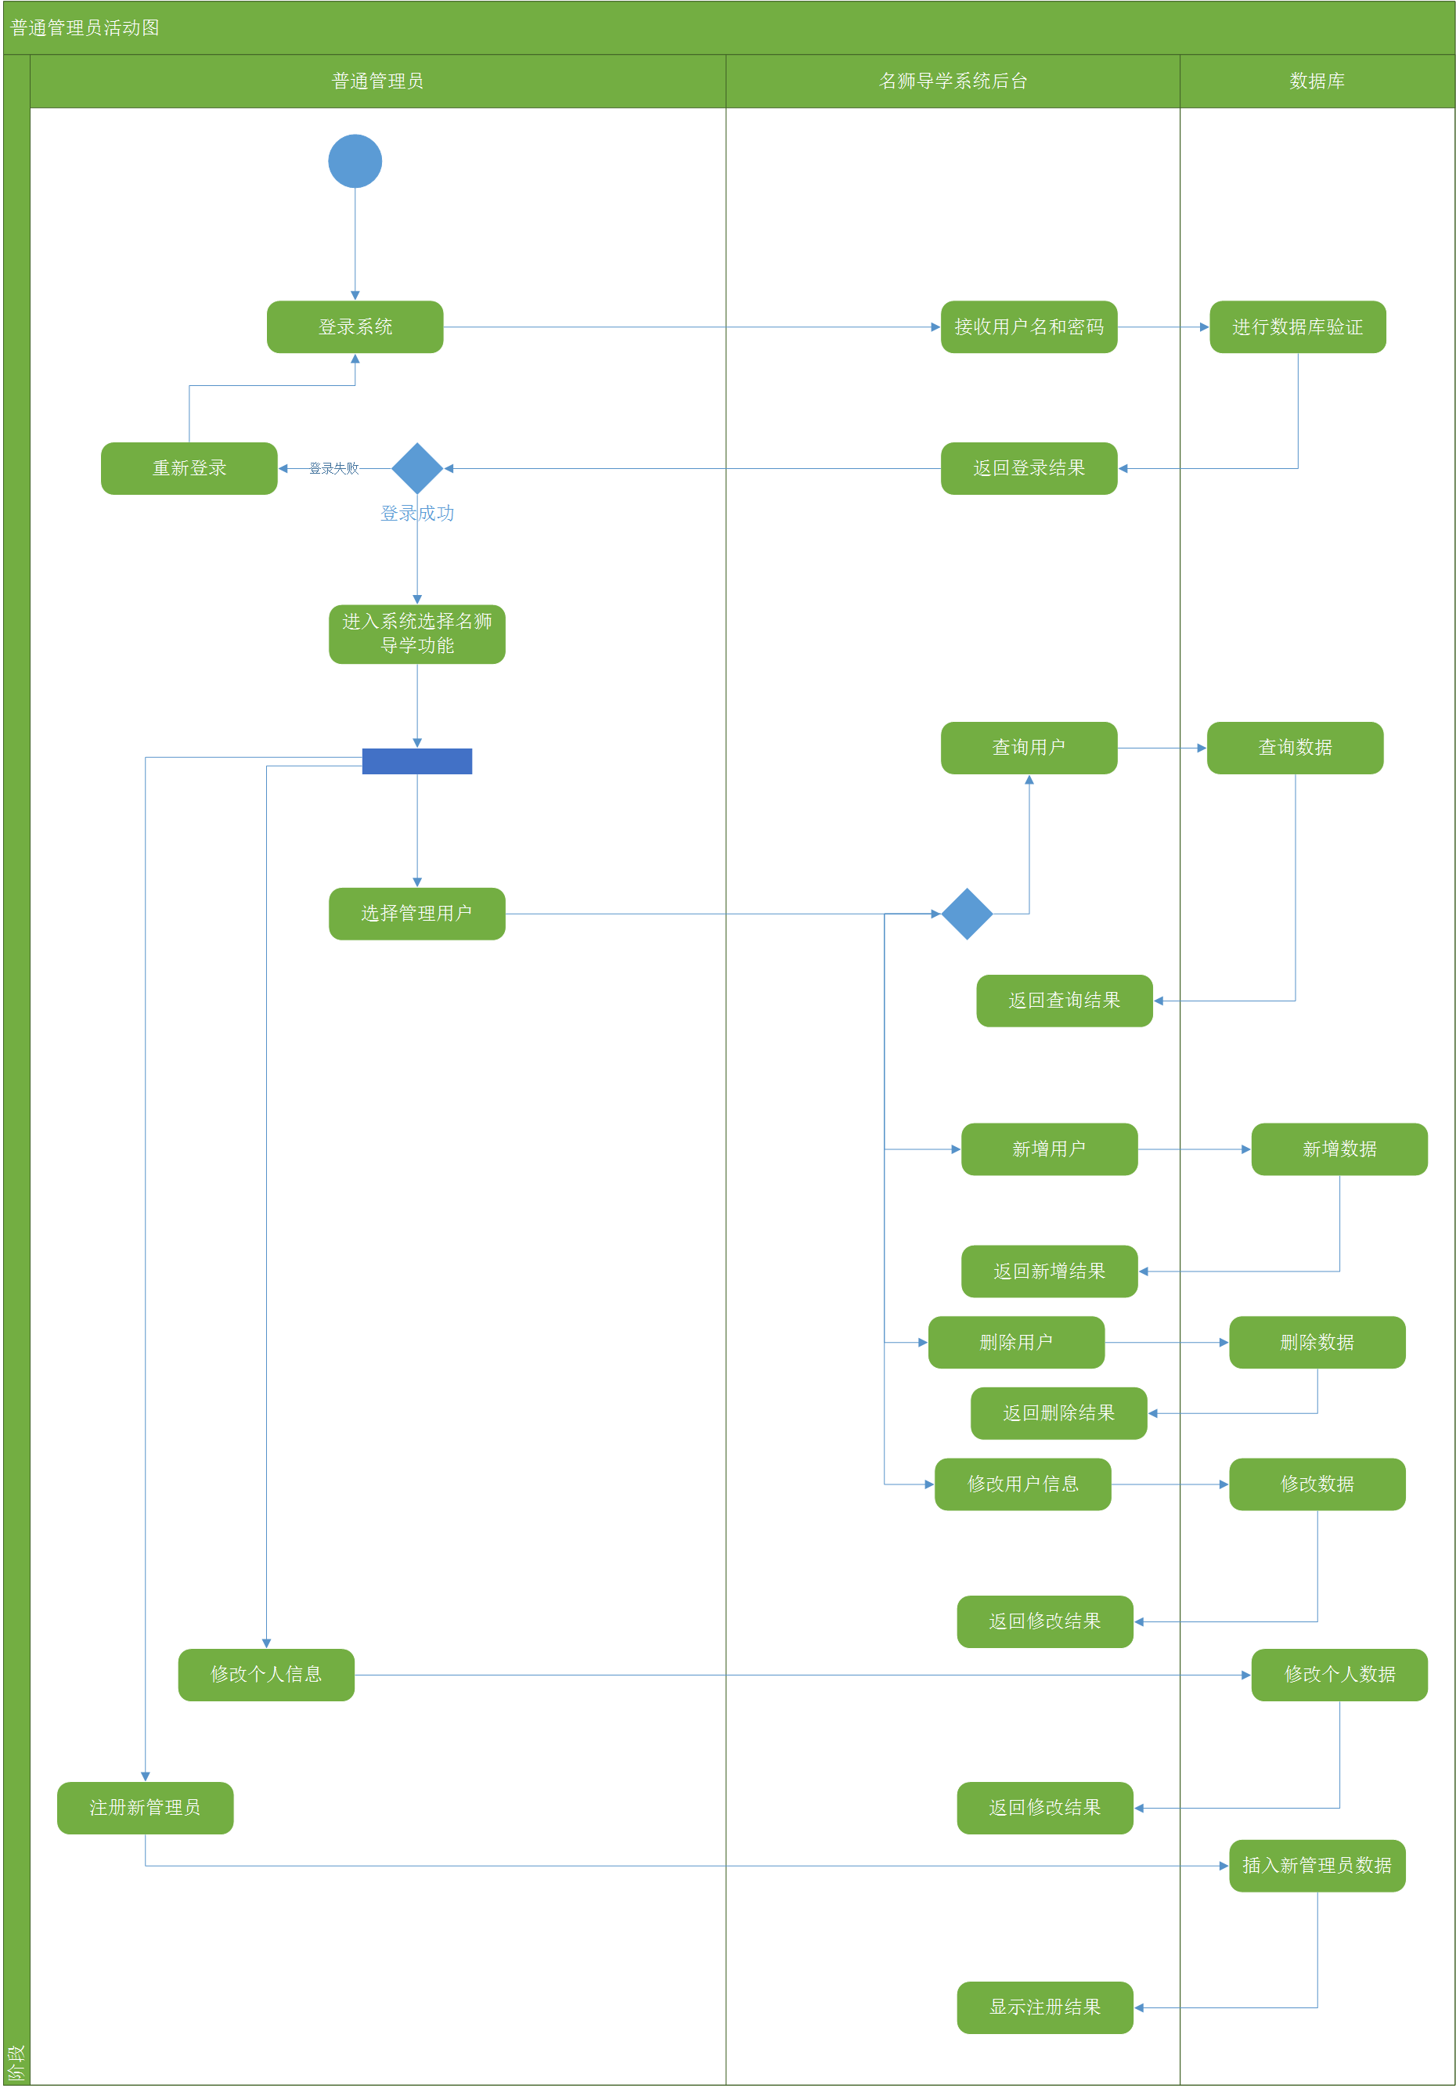
图 12普通管理员活动图
超级管理员活动图：
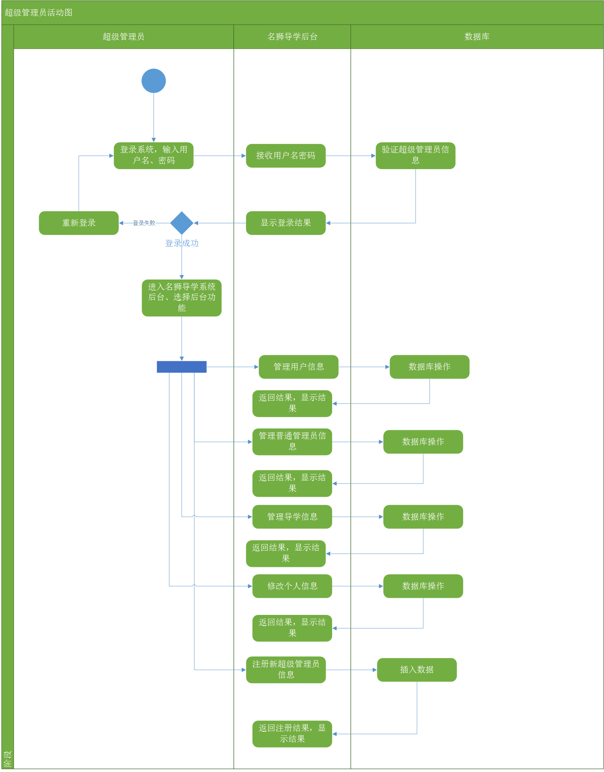
图 13超级管理员活动图

5 实验总结
面向对象(Object Oriented,OO)分析技术，可以分开两块OOA（面向对象系统分析)和OOD（面向对象系统设计）。
OOA（面向对象系统分析)主要内容: 研究问题域和用户需求,运用面向对象的观点和原则发现问题域中与系统责任有关的对象,以及对象的特征和相互关系.OOA不涉及针对具体实现采取的设计决策和有关细节,独立于具体实现的系统模型。是一个完整确切反映问题域和用户需求的系统模型。OOA的优势：复用、可扩展、可维护性、弹性。
OOD（面向对象系统设计）：以OOA模型为基础，按照实现的要求进行设计决策，包括全局性的决策和局部细节的设计，与具体的实现条件相关。OOD的步骤：细化重组类→细化和实现类之间的关系，明确其可见性→增加属性,指定属性的类型和可见性→分配职责,定义执行每个职责的方法→对消息驱动的系统,明确消息传递的方式→利用设计模式进行局部设计→画出详细的类图和时序图。
面向对象的分析与设计方法将致力于解决传统软件研发过程中由于软件模块化结构化程度不高带来的软件重用性差、软件可维护性差、开发出的软件不能满足用户需要等方面问题。面向对象的概念包括：对象、对象的状态和行为、类、类的结构、消息和方法。对象概念将包含对象唯一性、抽象性、继承性、多态性的重要特征。面向对象的要素包含：抽象、封装性、共享性三方面。
下面是一些我掌握的基础知识
9种UML图：
1.类 图：描述类的结构（包括属性以及类之间的相互关系）
2.对象图：对象以及对象之间的相互关系
3.构件图：构件及其相互依赖关系
4.部署图：构件在各节点上的部署
5.顺（时）序图：强调时间顺序的交互图，用于将系统行为分配给类。一般包含了边界、控制、实体对象
6.协作图：强调对象协作的交互图，与时序图同构
7.状态图：类所经历的各种状态，包括状态之间的转换以及触发转变的事件
8.活动图：对工作流程建模
9.用例图：与用例文档结合进行需求捕获，测试依据
面向对象设计七个原则：
开-闭 原则、里氏转换原则、依赖倒转原则、接口隔离原则、组合/聚合复用原则、迪米特法则、单一职责
ICONIX开发过程：域模型——用例文档——健壮性分析——健壮图——时序图
设计模式：
1)创建模式: 涉及对象的创建
单例模式, 工厂模式, 建造者模式，原型模式
2)结构模式:涉及类和对象的组合
Facede外观模式, 代理模式, 适配器模式, 装饰模式
3)行为模式: 刻画了类和对象交换及分配职责的方式.主要目标是解耦
观察者模式, 命令模式, 模板模式

实验结果：
- 导学资源：分页显示所有书籍，网站最下方可以更改页码，左侧可以搜索书籍。
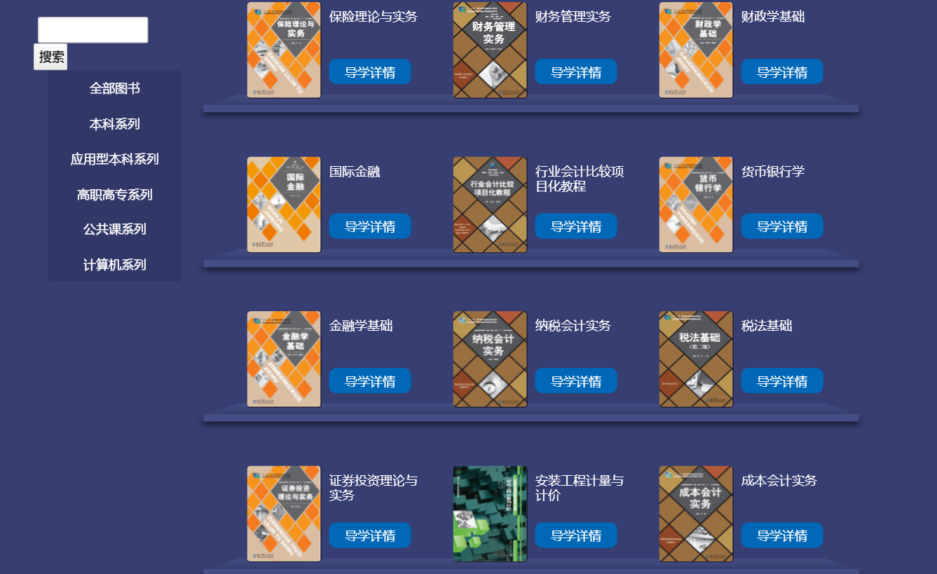
图 14导学资源
点击某一本书的导学详情之后，如果访客未登录，可以看到如下信息：
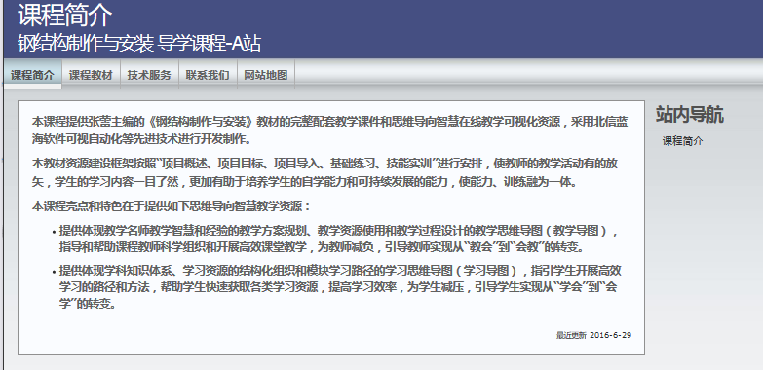
图 15导学详情
点击课程简介可以看到课程介绍，点击课程教材可以看到教材的封面，主编等基本信息，点击导学资源申请，跳转到登录界面（只有本网站的用户才可以申请资源），登陆后可以申请资源，点击建材样书申请，跳转到“了解我们”界面，可以根据网页中给出的邮箱进行申请，点击书城购买教材，跳转到天猫网店链接。
- 精品导学：点击后进入精品导学系统，显示精品书籍。
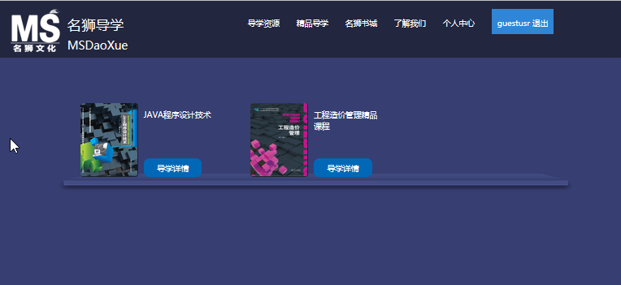
图 16精品导学
- 名狮书城：跳转到网店首页，
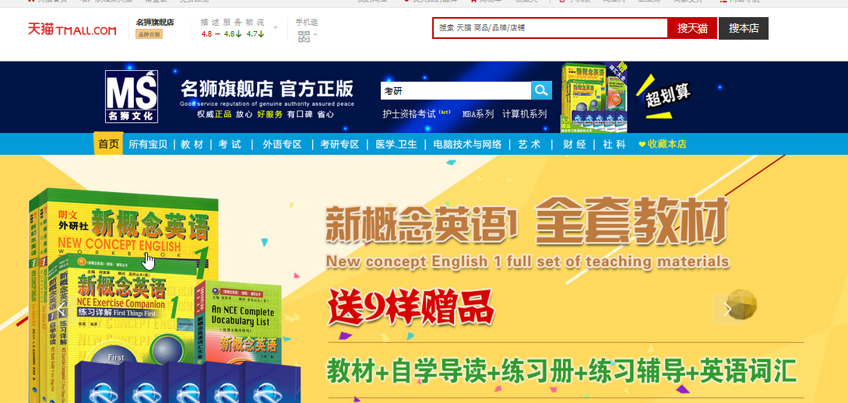
图 17 名狮书城
- 了解我们：显示系统的信息，以及一些联系方式。
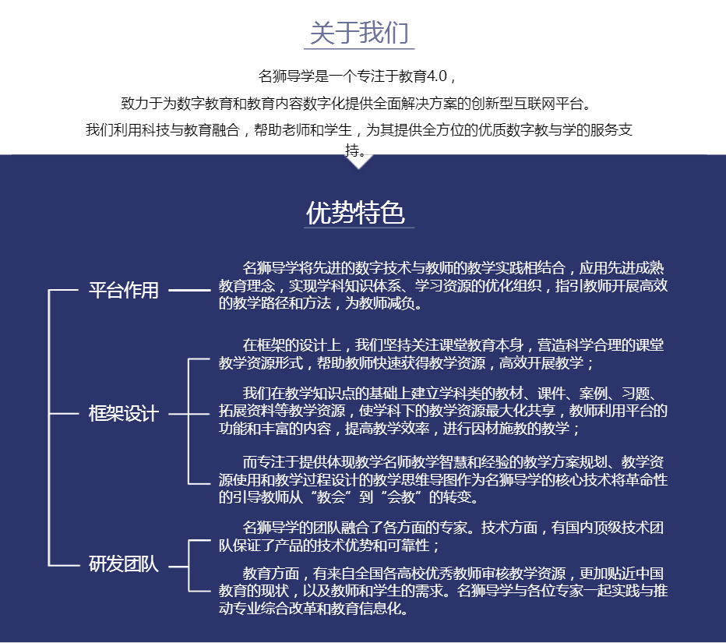
图 18了解我们
- 个人中心：点击个人中心，如果未登录，跳转到登陆界面，如果已登录显示用户已经申请的课程，还可以进行取消申请，继续申请等操作。
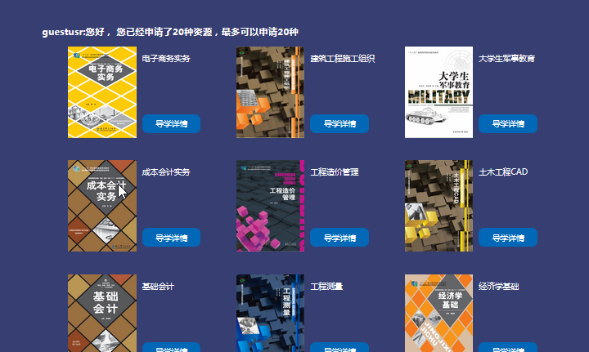
图 19个人中心
- 登录：点击登录，输入用户名，密码，验证码之后跳转到系统的首页。
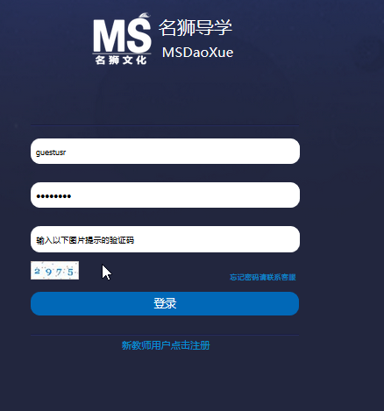
图 20登录
- 注册：已登录的用户不可以注册，只有未登录的用户才可以注册，用户登陆后可以注销，在进行登陆。
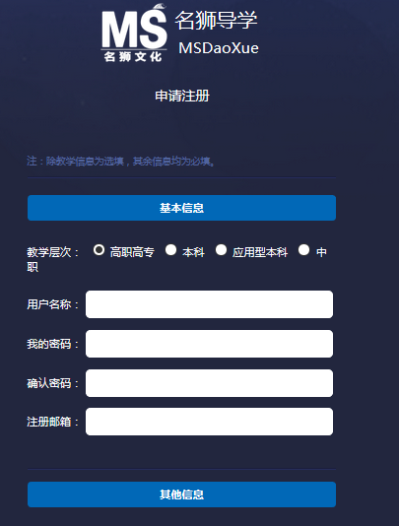
图 21注册
- 注销：点击注销退出登录。
- QQ在线服务：试图启用腾讯qq，如果拒绝可以发起网页聊天，扫码登录qq
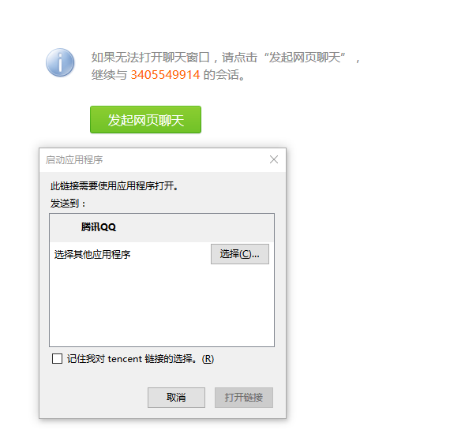
图 22qq在线客服
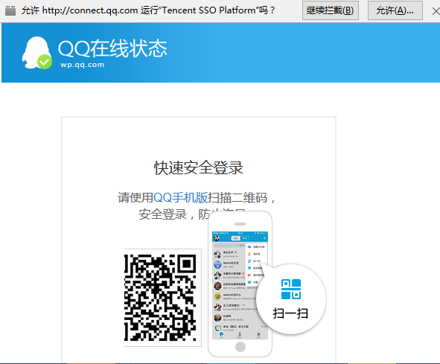
图 23在线客服-2

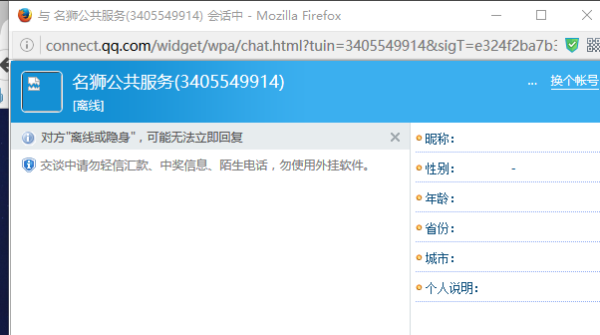
图 24在线客服-3

普通管理员能够修改自己的密码，管理用户：删除用户，修改用户的密码，检索所有用户。

超级管理员能够管理用户：删除用户，修改用户的密码，检索所有用户。管理普通管理员：删除管理员，修改管理员密码，检索普通管理员。管理图书：新增图书，删除图书，修改图书信息，检索图书。

